Indice des prix à la consommation - Août 2026 | Ville de
En Août 2026, l’indice des prix à la consommation des ménages de la ville de a augmenté de 0.8% par rapport au mois précédent. En glissement annuel, il a décru de 0.3%.

Sur un mois, l’indice des prix des produits alimentaires a augmenté de 1% en Août 2026 par rapport à Juillet 2026, résultat de la hausse des prix des «Poisson et fruits de mer», du «Lait et fromage et œufs» de 2,8%, des «Viandes» de 2,2%, des «Légumes» de 1,0%, du «Café, thé et cacao» de 0,3%, des «Produits alimentaires non classés ailleurs» de 0,2% et des «Huiles et graisses» de 0,1%.
De même, la variation mensuelle de l’indice des produits non alimentaires a accru de 0.7% en raison de la hausse des prix des divisions suivantes: des «Transports» de 3,4%, des «Restaurants et hôtels» de 0,6%, des «Meubles, articles de ménage et entretien courant du foyer» et des «Biens et services divers» de 0,3% et des «Articles d’habillement et chaussures» de 0,2%. Aussi la baisse des prix des divisions suivantes : NA. Ainsi que, la stagnation des indices des autres divisions n’ont pas impacté l’évolution générale.
Sur un an, l’indice des prix des produits alimentaires a baissé de -3.8% en Août 2026 par rapport à Août 2025, sous l’effet de la diminution des prix des «Huiles et graisses» de 22,4%, des «Fruits» de 4,4%, des «Légumes» de 3,8%, du «Lait, fromage et œufs» de 3,7%, des «Produits alimentaires non classés ailleurs» de 1,3%, des «Viandes» de 0,7% et des «Pain et céréales» de 0,6%. Par ailleurs, l’augmentation des prix du «Tabac» de 4,0%, des «Poisson et fruits de mer» de 3,0%, du «Café, thé et cacao» de 1,6%, du «Sucre, confiture, miel, chocolat et confiserie» de 0,8% et des «Eaux minérales, boissons rafraîchissantes, jus de fruits et de légumes» de 0,6% et la stagnation des prix NA n’ont pas affecté l’évolution générale.
Par ailleurs, la variation annuelle de l’indice des produits non alimentaires a augmenté de 2.4%. Alors que la variation des prix des divisions qui constituent les produits non alimentaires a fluctué entre une diminution de la division de 0,2% pour la division des «Communications» et une augmentation de la division de 7,3% pour la division des «Transports»
Évolution du taux de la variation annuelle (%) de l’indice des prix à la consommation pour le mois De Août
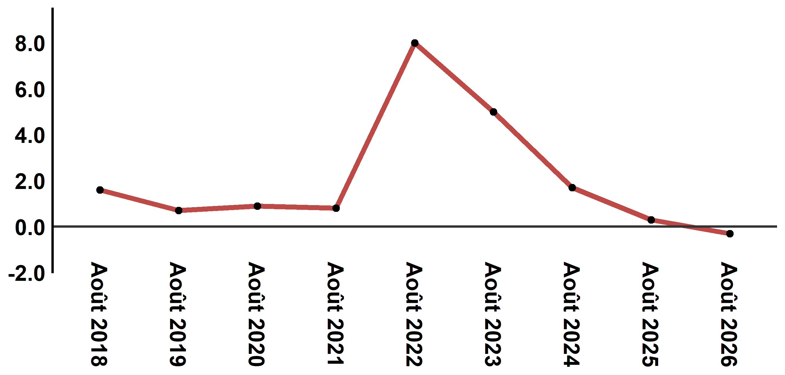
Lecture: En Août 2026, l’indice des prix à la consommation a décru de 0.3% par rapport à Août 2025
Évolution de la variation mensuelle (%) de l’indice des prix à la consommation
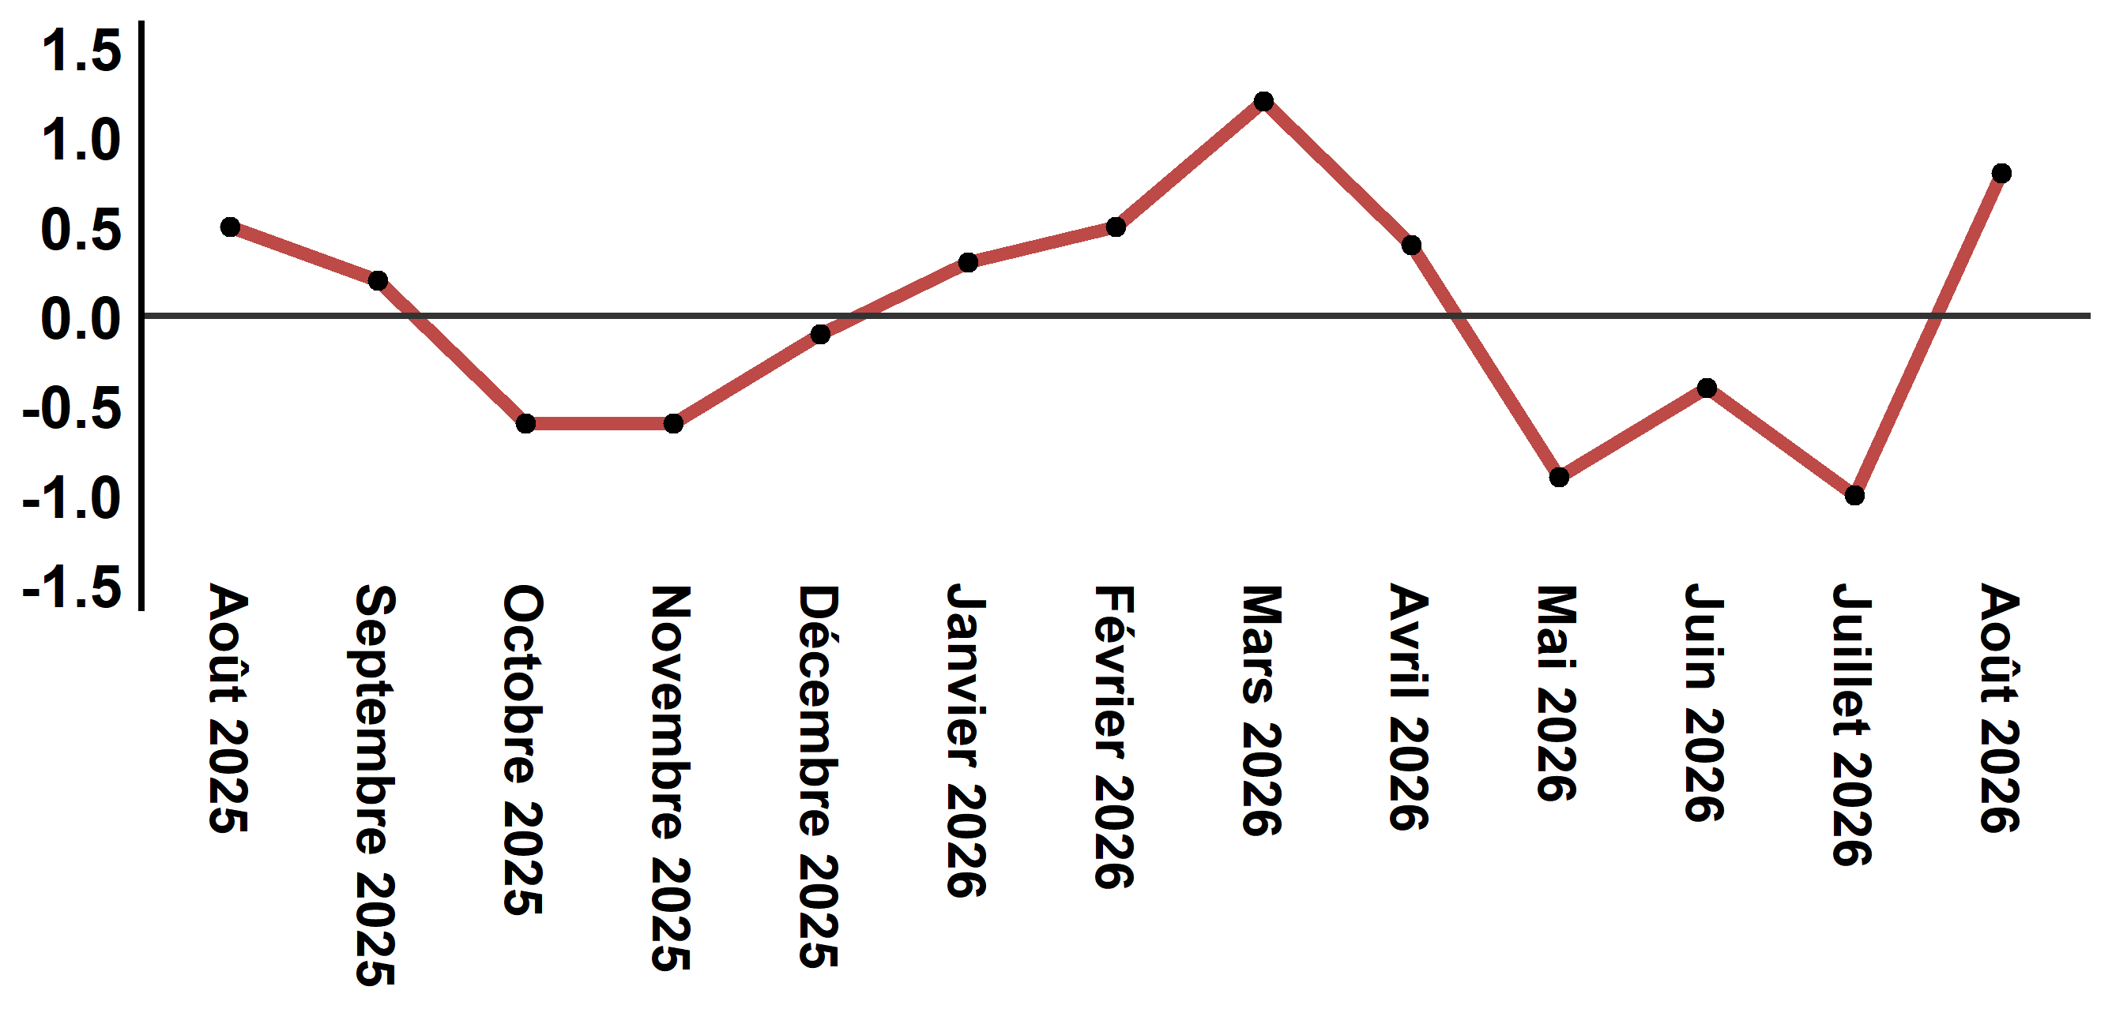
Lecture: En Août 2026, l’indice des prix à la consommation a augmenté de 0.8% par rapport Juillet 2026

Indice des prix à la consommation de la ville de : Août 2026 (base 2017: 100)
Divisions de produits | Pondérations | Indices mensuels |  |  |  |  | Variation (%)
Divisions de produits | Pondérations | Août 2025 | Mai 2026 | Juin 2026 | Juillet 2026 | Août 2026 | 1 mois | 3 mois | 12 mois
Produits alimentaires | 39,009 | 131,8 | 129,1 | 128,1 | 125,6 | 126,8 | 1,0 | -1,8 | -3,8
01 - Produits alimentaires et boissons non alcoolisées | 37,502 | 131,3 | 128,2 | 127,2 | 124,6 | 125,8 | 1,0 | -1,9 | -4,2
02 - Boissons alcoolisées et tabac | 1,507 | 145,0 | 150,5 | 150,5 | 150,5 | 150,6 | 0,1 | 0,1 | 3,9
Produits non alimentaires | 60,991 | 112,4 | 114,8 | 114,6 | 114,3 | 115,1 | 0,7 | 0,3 | 2,4
03 - Articles d'habillements et chaussures | 4,323 | 117,1 | 118,0 | 117,9 | 117,7 | 117,9 | 0,2 | -0,1 | 0,7
04 - Logement, eau, gaz, électricité et autres combustibles | 14,575 | 109,4 | 110,9 | 110,8 | 110,9 | 110,9 | 0,0 | 0,0 | 1,4
05 - Meubles, articles de ménages et entretien courant du foyer | 4,407 | 112,9 | 113,9 | 113,9 | 114,0 | 114,3 | 0,3 | 0,4 | 1,2
06 – Santé | 7,741 | 101,4 | 101,6 | 101,7 | 101,7 | 101,7 | 0,0 | 0,1 | 0,3
07 – Transport | 10,040 | 117,2 | 124,7 | 123,4 | 121,7 | 125,8 | 3,4 | 0,9 | 7,3
08 – Communications | 2,958 | 103,9 | 103,6 | 103,6 | 103,7 | 103,7 | 0,0 | 0,1 | -0,2
09 - Loisirs et culture | 2,735 | 104,8 | 104,9 | 104,8 | 104,8 | 104,8 | 0,0 | -0,1 | 0,0
10 – Enseignement | 5,636 | 121,8 | 124,4 | 124,4 | 124,4 | 124,4 | 0,0 | 0,0 | 2,1
11 - Restaurants et hôtels | 1,461 | 122,6 | 123,5 | 123,9 | 124,7 | 125,4 | 0,6 | 1,5 | 2,3
12 - Biens et services divers | 7,115 | 117,1 | 120,7 | 120,7 | 120,4 | 120,8 | 0,3 | 0,1 | 3,2
Indice général | 100,000 | 120,0 | 120,4 | 119,9 | 118,7 | 119,6 | 0,8 | -0,7 | -0,3
Source: Haut-Commissariat au Plan, Direction de la Statistique – Enquête Nationale sur les Prix à la Consommation.
:::

